**Δεύτερο μέρος της εφαρμογής (Μενού φαρμάκων)**

Προχωρώντας στο δεύτερο μέρος της υλοποίησης της εφαρμογής σειρά έχει το σύστημα αποθήκευσης φαρμάκων και τα χαρακτηριστικά αυτών. Το κάθε φάρμακο θα χαρακτηρίζεται από τους κατασκευαστές του και τον σκοπό χρήσης του, δηλαδή το είδος φαρμάκου, ενώ το σύστημα θα πρέπει, με σωστό τρόπο, να ενημερώνει τον χρήστη με τις κατάλληλες πληροφορίες, οι οποίες και θα ελεγχθούν στην δεύτερη έκδοση της εφαρμογής ονόματι¨Mesulid¨:

* Απόθεμα φαρμάκων
* Κατάταξη φαρμάκων ανάλογα της επιλεγμένης ιδιότητας με αλφαβητική σειρά
* Συλλογή πληροφοριών απόδοσης φαρμάκων (πωλήσεις, κέρδη κ.λ.π.)
* Προειδοποίηση σε περίπτωση κινδύνου (έλλειψη, μη ανανεωμένα στοιχεία όπως το απόθεμα κ.λ.π.)
* Δεδομένα και χαρακτηριστικά κάθε φαρμάκου

Όπως και με το πρώτο μέρος που εξετάστηκε, σε αυτό εφαρμόζουν οι ίδιοι κανόνες πρόσβασης που πάει να πει ότι ανάλογα με την ιδιότητα του χρήστη καθορίζονται και τα στοιχεία τα οποία μπορεί να αλλάξει η να παρακολουθήσει. Επομένως αφότου γίνει ένας επανέλεγχος αυτού του κανόνα, μένει να εξετασθούνε οι οθόνες με τις οποίες θα περιηγείται ο χρήστης, σε αυτό το μέρος της εργασίας αυτές είναι οι οθόνες του αποθηκάριου του υπεύθυνου μάρκετινγκ και του πωλητή φαρμάκων. Σύμφωνα με τις προδιαγραφές και απαιτήσεις οι ιδιότητες που θα εξεταστούν είναι οι εξής:

**Αποθηκάριος:**

* Σωστή απεικόνιση των στοιχείων ανάλογα της επιλεγμένης κατηγορίας
* Απεικόνιση των σωστών αριθμών και χαρακτηριστικών φαρμάκων

**Μάρκετινγκ:**

* Έλεγχος διαθεσιμότητας όλων των τριών (3) οθονών
* Ακριβής απεικόνιση πληροφοριών κέρδους

**Πωλητής φαρμάκων:**

* Έλεγχος των διαθέσιμων επεξεργάσιμων πεδίων
* Ακριβής απεικόνιση στοιχείων και άμεση επεξεργασία αυτών.

**Ανάλυση των σχεδίων test δεύτερης φάσης:**

Η απεικόνιση των σωστών νούμερων καθώς και χαρακτηριστικών, αν και σημαντική, δεν εδραιώνει την απόλυτα ορθή λειτουργία της εφαρμογής. Προκειμένου να γίνει έλεγχος εις βάθος επάνω στην αξιοπιστία αυτής θα γίνουν δοκιμές ελέγχου τύπου κλειστού κουτιού με εισόδους-εξόδους των οποίων τα αποτελέσματα θα καταγράφονται με σκοπό την επαλήθευση της, σωστής η μη , λειτουργίας της εφαρμογής.

**Διάγραμμα test ελέγχου εισόδων εξόδων (2ου μέρους):**

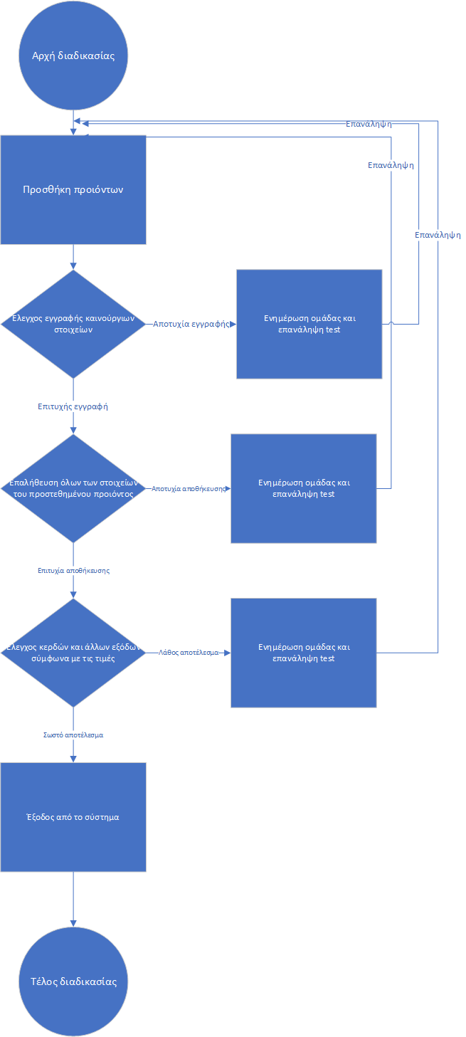

Επιπλέων θα δοκιμαστούν οι ιδιότητες που δίνονται στον χρήστη ανάλογα με τον ρόλο του. Στην περίπτωση του αποθηκάριου η λίστα των προϊόντων θα πρέπει να οργανώνονται κατάλληλα για την εύκολη περιήγηση και έλεγχο αυτής. Επιπλέων στην περίπτωση του μάρκετινγκ θα πρέπει να γίνεται ο κατάλληλος υπολογισμός των πληροφοριών με την βοήθεια και των τριών διαθέσιμων οθονών οι οποίες πρέπει να είναι διαθέσιμες σε όλες τις περιπτώσεις δοκιμών test.

**Διάγραμμα test ελέγχου αποθηκάριου:**

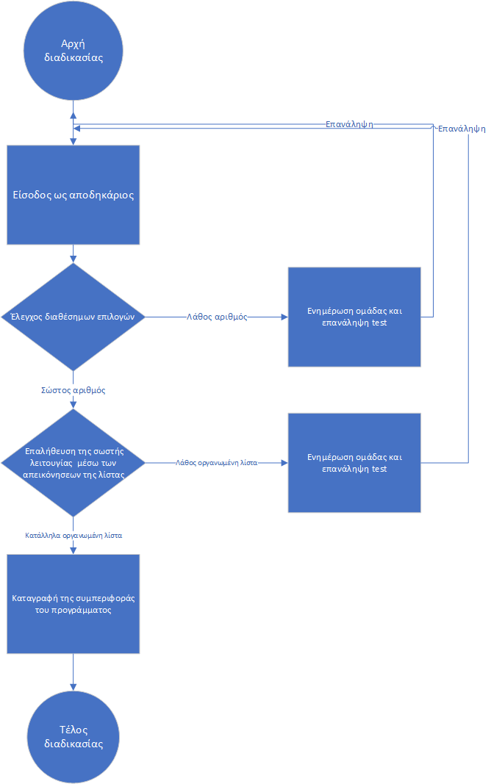

**Διάγραμμα test ελέγχου μάρκετινγκ:**

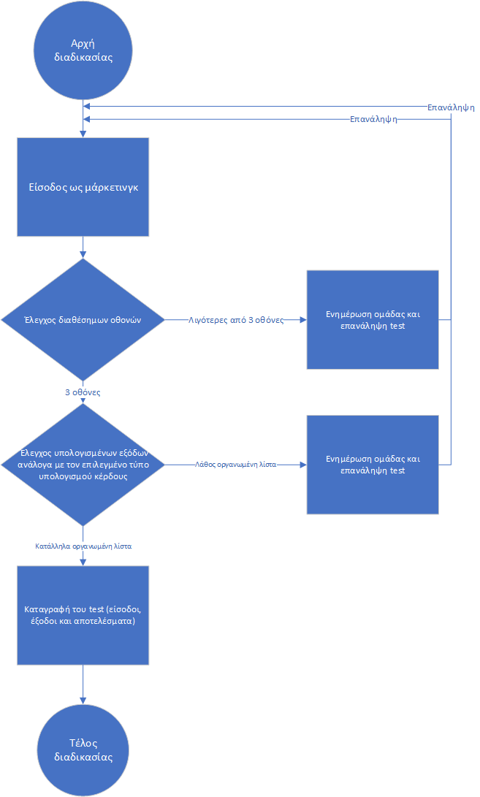

**Διάγραμμα test ελέγχου πωλητή φαρμάκων:**

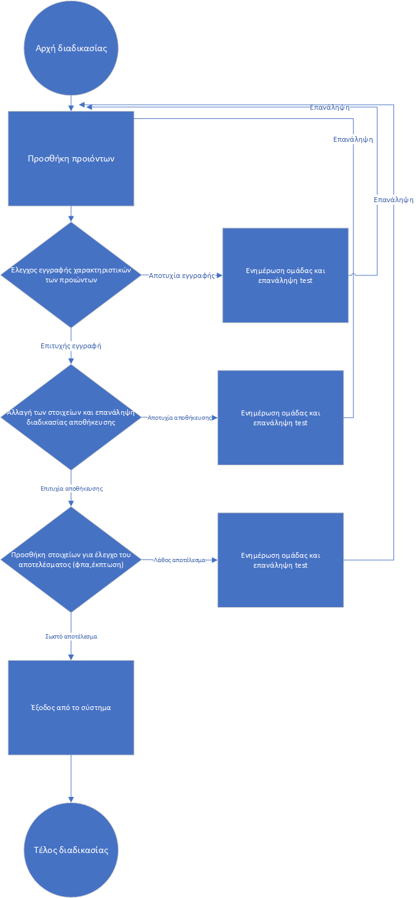

Η μοναδική παρατήρηση που έγινε κατά την διάρκεια δοκιμών είναι το όνομα χρήστη ,το οποίο πολλές φορές, αποτελούτανε από λιγότερο από 6 χαρακτήρες, όπως και θα έπρεπε. Το περιστατικό παρατηρήθηκε κατά την διάρκεια δημιουργίας χρηστών για τον κατάλληλο έλεγχο των λειτουργιών που αφορούν τον καθένα. H δυσλειτουργία παρατηρήθηκε κατά το δεύτερο sprint και αναλύθηκε λεπτομερώς στο αρχείο ¨Report 1¨ το οποίο στάλθηκε επιτόπου στους προγραμματιστές για περαιτέρω έρευνα αυτής. Επιπλέων, ο ρόλος του αποθηκάριου ανανεώθηκε κατάλληλα με την δικιά του οθόνη η οποία μπορεί να ειδωθεί στις αναφορές που σχετίζονται με την ευχρηστία του μενού της εφαρμογής. Ολοκληρώνοντας την δεύτερη φάση ελέγχου της εφαρμογής έγινε εμφανές ένα ακόμα πρόβλημα όσο αναφορά την ασφάλεια χρήσης αυτής και αυτό περικλειόταν γύρο από την δημιουργία χρηστών όταν το πεδίο ρόλου παρέμενε ¨null¨, δηλαδή άδειο, έχοντας ως αποτέλεσμα να αναθέτει στον πρόσφατα δημιουργημένο χρήστη τον ρόλο του διαχειριστή.

Το πρόβλημα, το διάγραμμα και η ακολουθία βημάτων ανακάλυψης αυτού αναλύθηκε λεπτομερώς στο αρχείο ¨Report 2¨.